安庆市外国语学校2023-2024学年第一学期九年级期末考试物理试卷

(满分100分，时间90分钟)

**一、填空题（每空2分，共28分）**

1．为了迎接元旦的到来，安外教师办公室内外进行了精心布置，室内添置各种鲜花，使室内散发着浓浓的香味，说明了花香分子在 ；贴对联时，胶水可将对联贴到门上，是因为分子间存在 的缘故。

2．“绿水青山就是金山银山”，环境就是民生，保护好水资源十分重要，水对生态环境、气候有一定的调节作用，这是因为水的 比较大。

3．如图甲所示是磁悬浮地球仪，图乙是地球仪内部的电磁铁工作原理图，则电磁铁下端是 （填“南”或“北”）极。

4．油罐车的后面经常拖着一条触地的铁链，这是因为铁是 （填“导体”或“绝缘体”），能够防止静电带来的危害。毛皮摩擦过的橡胶棒因 （填“得到”或“失去”）电子而带负电荷。

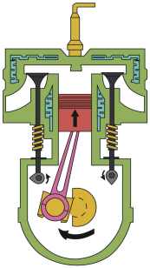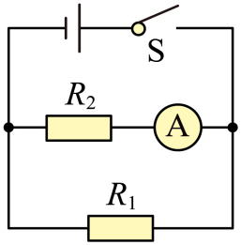5．图示为车发动机的压缩冲程，若飞轮的转速为，在内，汽油机做功 次；若车所受牵引力为，匀速直线行驶，完全燃烧汽油，该发动机的工作效率是 。（取）

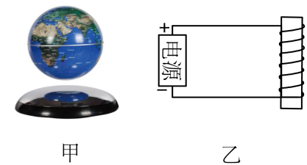

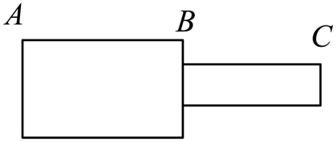

第3题图 第5题图 第6题图 第7题图

6．如图所示，电源电压恒为6V，*R1*为，闭合开关后，电流表的示数为，电路总电阻为 。

7．如图所示，一条粗细不均匀的导线，*AB*段和*BC*段的电阻分别为*R1*和*R2*，则*R1 R2*（均选填“>”、“<”或“=”）。

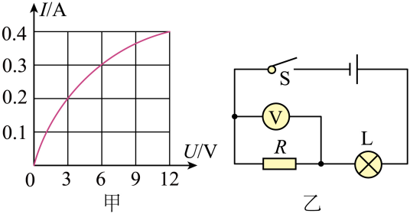8．如图甲是通过小灯泡L的电流与其两端电压的关系图像。现将小灯泡L与电阻*R*连入如图乙所示的电路中，闭合开关S，小灯泡的实际功率为0.6W，电压表示数为3V，电路消耗的总功率为 W。

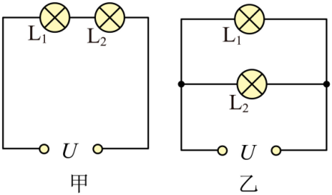

第8题图 第9题图

9．如图所示，将灯L1、L2按甲、乙两种方式接在电压均为*U*的两个电路中。L1在甲、乙两个电路中的电功率分别为4W和9W，设两灯丝的电阻不变。甲、乙两图中灯L1两端的电压之比为 。

10．一台电动机正常工作时，其两端的电压为100V，通过的电流为5A。若此电动机线圈的电阻为2Ω，那么这台电动机正常工作2min消耗的电能是 J，则该电动机的效率是 。

**二、单选题（每题2分，共30分）**

11．下列说法正确的是（　　）

A．两只小灯泡串联在电路中，通过的电流一定相等

B．任何情况下都不能将电压表直接连到电源的两极

C．两只小灯泡由一个开关同时控制，它们一定是串联

D．电路中金属导体的自由电子定向移动方向就是电流的方向

12．小明烧水时，进行了如下思考，小明想法正确的是（　　）

A．烧水是通过做功的方式改变水的内能

B．壶内水温度升高的过程，内能减小

C．壶内水沸腾时，水吸收热量，温度升高

D．烧水时，将壶盖顶起，是内能转化为机械能

13．如图是滑动变阻器的结构和连入电路的示意图，当滑片P向右滑动时，连入电路的电阻变小的是（　　）

A．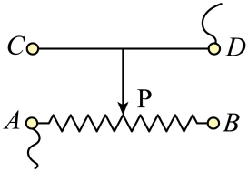 B．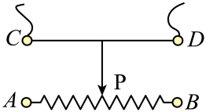 C．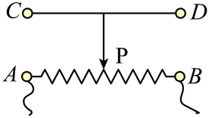 D．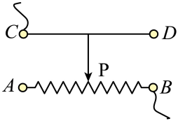

14．如图所示的现象中，下列说法中不正确的是（　　）

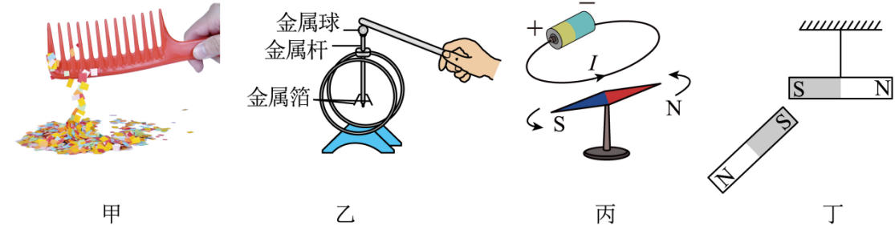

A．甲图中，跟头发摩擦过的塑料梳子能够吸起碎纸屑，是因为梳子带了电

B．乙图中，将带电橡胶棒接触不带电的验电器的金属球，验电器的两个金属箔片会张开一定的角度，这是因为两个金属箔片带上了异种电荷

C．丙图中，在通电导线附近的小磁针发生偏转，说明通电导线周围存在磁场

D．丁图中，将磁体的一端靠近另一悬挂起来的磁体的一端时，悬挂的磁体发生转动，说明磁体间有相互作用

15．关于内能、温度和热量，下列表述正确的是（　　）

A．物体温度越高含有的热量越多 B．一切物体在任何情况下都具有内能

C．热量只能从内能大的物体转移到内能小的物体 D．物体的温度越高、比热容越大，所放出的热量越多

16．如图所示电路，当开关S闭合后，L1、L2均能发光，电流表、电压表均有示数。过一会儿，两灯都不发光。电流表、电压表的示数均为零，可能发生的故障是（　　）

A．L1灯丝断了 B．L1短路 C．L2灯丝断了 D．L2短路

17．如图所示的家庭电路，下列说法正确的是（　　）

   A．电灯和插座是串联关系

B．控制电灯的开关应接在火线上

C．使用试电笔检查电路故障时不能接触笔尾的金属体

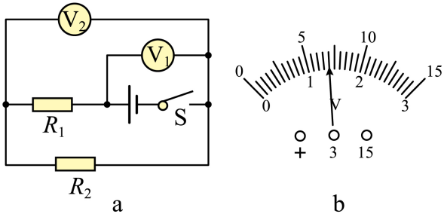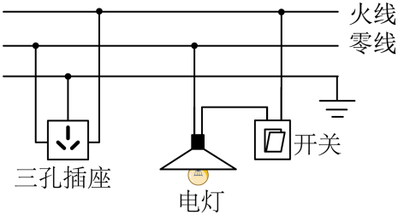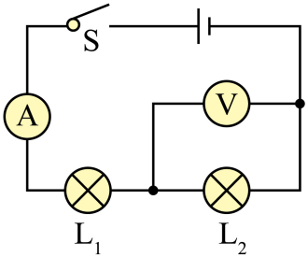D．如果灯泡不亮，原因一定是电路短路造成的

第16题图 第17题图 第18题图

18．在如图（a）所示电路中，当闭合开关后，两个电压表指针均偏转如图（b）所示，则电阻*R1*和*R2*两端的电压分别为（　　）

A．1.4V 7V B．7V 1.4V C．5.6V 1.4V D．1.4V 5.6V

19．、、是三个定值电阻。分别将它们串联起来（如图甲所示）和并联起来（如图乙所示）接入电路，闭合开关后，已知甲图中每个电阻两端的电压大小关系为，下列说法正确的是（　　）

A． B． C． D．

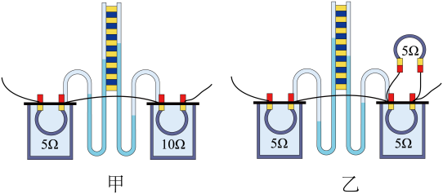 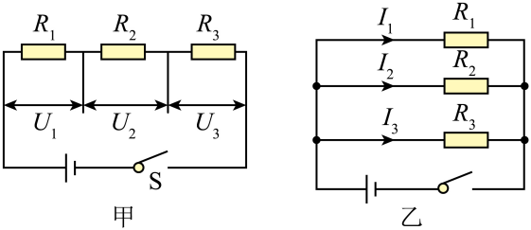 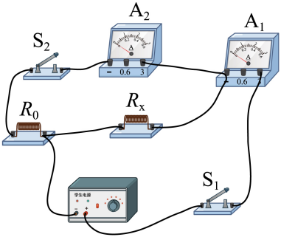

第19题图 第20题图 第21题图

20．小乐想利用两块电流表和阻值已知的电阻*R0*测量电阻*R*x的阻值。小乐选择了满足实验要求的电源、电流表A1和A2，并连接好了实验电路，如图所示。闭合开关S1、S2读出电流表A1的示数为*I1*，电流表A2的示数为*I2*。则下列四个选项中，*R*x的表达式正确的是（　　）

A． B． C． D．

21．如图是探究电流通过导体时产生热量的多少跟什么因素有关的实验装置，两个透明容器中密封着等量的空气，下列说法正确的是（　　）

A．甲图通电一段时间后，左侧U形管中液面的高度差比右侧的大

B．乙图实验装置是为了探究电流产生的热量与电流大小的关系

C．甲、乙实验装置都是利用U形管中液体的热胀冷缩来反映电阻丝放出热量多少的

D．将乙图右侧密闭容器中的5Ω的电阻换成10Ω，即可探究电流产生的热量与电阻的关系

22．在2022北京冬奥会开幕式上，400名演员挥动发光杆，发光杆一会发出绿光代表绿草，随后又发出白光组成蒲公英。据悉，杆上有两个开关，一个是电路总开关，另一个用来控制发出白光和绿光。下面哪个电路设计最能实现这一效果（　　）

A．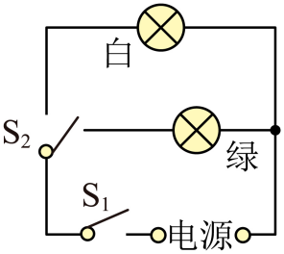 B．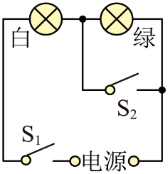 C．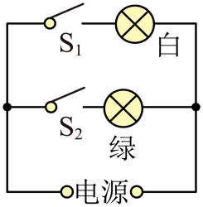 D．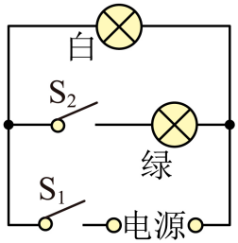

23．如图所示的电路中，电源电压保持不变，*L*为小灯泡（忽略灯丝电阻的变化），闭合开关，向左移动滑片P，下列说法正确的是（　　）

A．电压表、电流表示数都变小，灯泡变暗 B．电压表示数变小、电流表示数变大，灯泡变亮

C．电压表示数与电流表示数之比不变，灯泡变亮 D．电压表示数与电流表示数之比变大，灯泡变暗

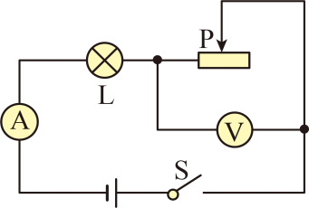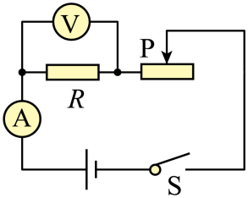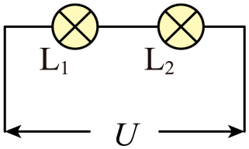

第23题图 第24题图 第25题图

24．如图，将标有“24V、12W”的小灯泡L1和“12V、12W”的小灯泡L2串联接入电路中，让其中一个灯泡正常发光，另一个灯泡的实际功率不超过额定功率，则允许加在它们两端的最高电压是（ ）（忽略灯丝电阻的变化）。

A．36V B．30V C．24V D．12V

25．如图所示，电源电压为4.5V，定值电阻*R*的阻值为10Ω，电流表接入0~0.6A量程，电压表接入0~3V量程，滑动变阻器标有“20Ω 1A”，在保证各元件安全的情况下，下列说法正确的是（　　）

A．电流表示数变化范围为0.3~0.6A B．滑动变阻器阻值变化范围为0~20Ω

C．定值电阻*R*电功率的范围是0.225W~0.9W D．该电路总功率最大值为2.7W

**三、实验题（每空2分，共20分）**

26．在探究“比较不同物质吸热能力”的实验中：

（1）在两个完全相同的烧杯中分别装入 、初温都相同的水和煤油（选填“质量”或“体积”）；

（2）实验中选择相同规格的电加热器，可以认为在相同时间内水和煤油吸收的 相同，然后比较液体升高的温度的方法来完成探究实验的；

（3）根据实验测得的数据分别描绘出了水和煤油两种液体的温度随加热时间变化的图像，如图所示，则 的吸热能力更强。

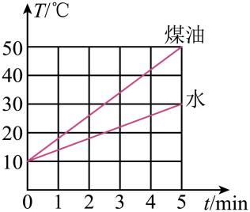 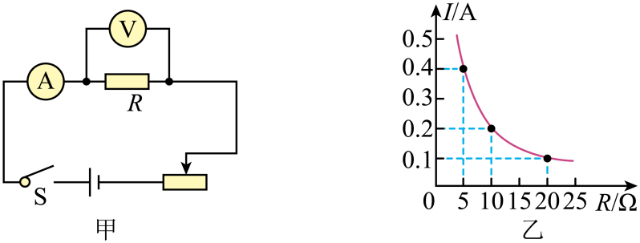

第26题图 第27题图

27．小明在“探究电流与电压的关系”时，设计了如图甲所示电路，电源电压为6V且保持不变，*R*是阻值为5Ω为定值电阻。

（1）实验前，应断开开关S，将滑动变阻器的滑片移动到最 （填“左”或“右”）端。

（2）正确连接电路后，闭合开关S，小明发现电压表有示数但电流表无示数，出现此故障的可能是 （填正确选项前的字母）。

A．滑动变阻器短路             B．电流表断路 C．电阻*R*短路                      D．电阻*R*断路

（3）排除故障后，小明继续进行多次实验，记录数据，得出结论。

（4）完成该实验后小明又选取了阻值分别为10Ω、20Ω的两个定值电阻，利用这两个定值电阻和原有实验器材继续“探究电压不变时，电流与电阻的关系”绘制了如图乙所示的图像，为完成整个实验，应该选取滑动变阻器规格是 （填正确选项前的字母）

A．20Ω  1.0A     B．30Ω  1.0A     C．40Ω  0.3A     D．50Ω  1.0A

28．小明用图甲所示的电路测量额定电压为2.5V的小灯泡的额定功率。

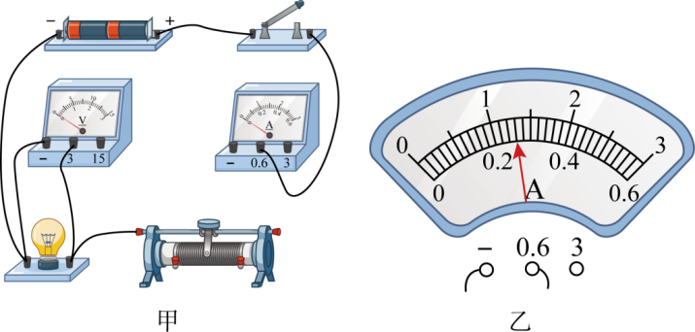

（1）请你用笔画线代替导线，帮小明把图甲电路连接完整，要求滑动变阻器的滑片向左滑动时灯泡变亮；

（2）小明闭合开关，移动滑片P到某处，电压表的示数为2.2V，要测得小灯泡的额定功率，应将滑片P向 （填“左”或“右”）端滑动，使电压表的示数为2.5V，此时电流表的示数如图乙所示，则小灯泡的额定功率是 W。

（3）在完成以上实验后，小明进一步测量并描绘出小灯泡的电流随电压变化的曲线，发现不是一条直线，这一现象表明 。

**四、计算题（第29题6分，第30题和31题各8分，共22分）**

29．某同学家用液化气炉烧水，燃烧1kg的液化气，使50kg的水从20℃升高到80℃。已知水的比热容为J/（kg·℃），液化气的热值为J/kg。求：

（1）完全燃烧1kg的液化气放出的热量；

（2）水吸收的热量；

（3）液化气炉烧水的效率。

30．如图*a*所示的电路，电源电压*U*=4.5V保持不变，电压表量程为0~3V，*R0*是300Ω的定值电阻，*R1*是热敏电阻，其电阻随环境温度变化的关系如图*b*所示。

（1）求环境温度为40℃时，电压表的示数；

（2）电压表的示数为3V时，环境温度是多少℃？

（3）求电压表的最小示数是多少？

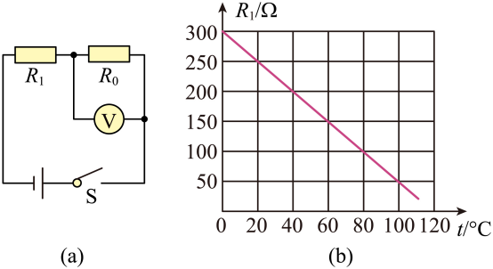

31．如图所示，图甲为某电饭锅的实物图、图乙为其电路原理图，*R1*和*R2*为电阻不变的电热丝，S1为总开关，S2为温控开关。该电饭锅可以通过S1、S2两个开关的断开与闭合实现加热、保温两个挡位的变化。将电饭锅接入电源电压为220V的电路中，电饭锅铭牌的主要参数如下，求：

（1）电饭锅在处于加热挡时的电流；

（2）*R1*的阻值；

（3）某一天，小仁断开家中其它用电器，只用电饭煲加热时，发现家中如丙图所示的电能表6min内指示灯闪烁了300次，求此时电源的实际电压。

图丙

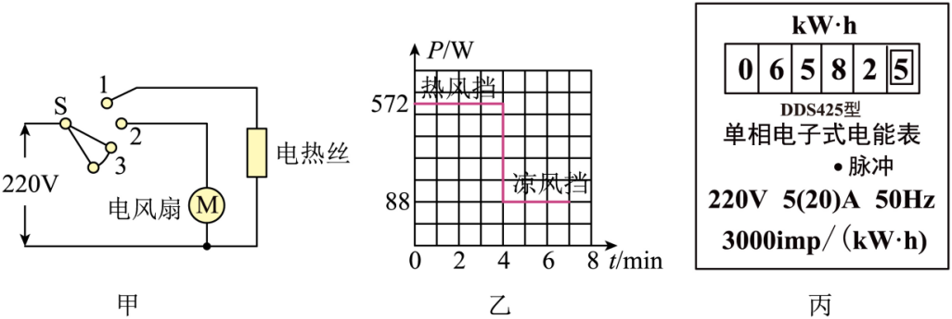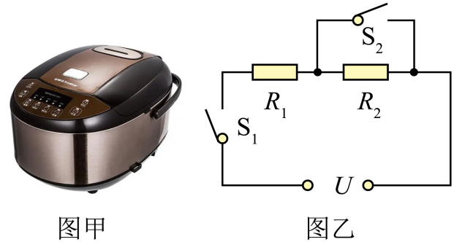

|  |
| --- |
| 额定电压：220V  加热功率：1210W  保温功率：100W |

9年级物理参考答案

一、填空题（每空2分，共28分）

1、不停的做无规则运动 引力

2、比热容

3、北

4、导体 得到

5、20 20

6、6

1. <
2. 1.2
3. 2:3

10、6x104 90%

1. 选择题（每题2分，共30分）

11~15A D D B B 16~20 A B C A C 21~25 B A B B C

1. 实验题（每空2分，共20分）
2. （1）质量 （2）热量 （3）水
3. （1）右（2）D （4）D
4. （1）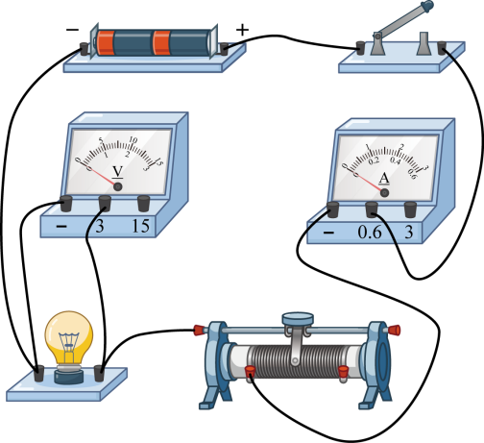
5. 左 0.65 （3）小灯泡灯丝的电阻随温度变化而变化

四、计算图（29题6分，30、31每题8分，共22分）

29．（1）；（2）；（3）30%

【详解】解：（1）完全燃烧1kg的天然气燃烧放出的热量为

  **2分**

（2）水吸收的热量为

  **2分**

（3）燃气灶烧水的效率为

 **2分**

答：（1）天然气完全燃烧放出的热量；

（2）水吸收的热量为；

（3）燃气灶的热效率为30%。

30、（1）2.7V；（2）60℃；（3）2.25V

【详解】解：由电路图可知，*R0*与*R1*串联，电压表测*R0*两端的电压。

（1）由图乙可知，当环境温度为40℃时*R1*的阻值为200Ω，串联电路总电阻等于各部分电阻之和，根据欧姆定律可得此时通过电路的电流为



则电压表的示数为

*U1*=*IR0*=0.009A×300Ω=2.7V  **2分**

（2）当电压表的示数为3V，此时电路中的电流为



由串联电路电压的规律知热敏电阻两端的电压为



此时热敏电阻的阻值为



热敏电阻的阻值为150Ω时对应温度为60℃。  **3分**

（3）由图像可知温度为0℃时，热敏电阻的阻值最大*R2*=300Ω，此时电压表的示数最小，此时电路中的电流为



电压表的最小示数为

*U2*=*I小R0*=0.0075A×300Ω=2.25V **3分**

答：（1）环境温度为40℃时，电压表的示数为2.7V；

（2）电压表的示数达到最大时，环境温度是60℃；

（3）电压表的最小示数是2.25V。

31、（1）5.5A；（2）40Ω；（3）200V

【详解】

（1）由图表格参数可知，电饭锅的加热挡功率*P加*=1210W，由*P*=*UI*可知，电饭锅在处于加热挡时的电流

 5.5A **2分**

（2）由图乙可知，当开关S1、S2都闭合时，只有*R1*工作，电路中的总电阻最小，由可知，电路的总功率最大，电饭锅处于加热挡；*R1*的阻值

 **3分**

（3）3000imp/kW·h表示电路中用电器每消耗1kW·h电能，电能表的指示灯闪烁3000次，则指示灯闪烁300次，电吹风消耗的电能



则实际电压 **3分**

答：（1）电饭锅在处于加热挡时的电流为5A；

（2）*R1*的阻值为40Ω；

（3）实际电压为200V。